Министерство науки и высшего образования Российской Федерации
Федеральное государственное автономное образовательное учреждение высшего образования
"Пермский Национальный Исследовательский Политехнический Университет"

Электротехнический факультет
Выпускающая кафедра: информационные технологии и автоматизированные системы (ИТАС)
Направление подготовки: 09.03.04 Программная инженерия

ОТЧЕТ
ПО ТВОРЧЕСКОЙ РАБОТЕ
На тему:
"Автоматизированное рабочее место нутрициолога"

Выполнил: студент группы РИС-25-3Б,
Вилисов Платон Игоревич
Багаев Денис Алексеевич
Бурдин Семён Алексеевич

Приняла: Доц. Полякова О.А.

Пермь 2026

СОДЕРЖАНИЕ
ВВЕДЕНИЕ……………………………………………………………………….3
АНАЛИТИЧЕСКАЯ ЧАСТЬ…………………………………………………..4
ПРАКТИЧЕСКАЯ ЧАСТЬ……………………………………………………..7
ТЕСТИРУЮЩАЯ ЧАСТЬ……………………………………………………20
ЗАКЛЮЧЕНИЕ………………………………………………………………...28
СПИСОК ИСПОЛЬЗОВАННОЙ ЛИТЕРАТУРЫ…………………………29

ВВЕДЕНИЕ
Наш проект представляет собой автоматизированное рабочее место нутрициолога — настольное приложение, автоматизирующее три типовые задачи специалиста: расчёт суточной нормы калорий, подбор продуктов под бюджет и нутриционные цели клиента, а также составление недельного меню с нужными пропорциями белков, жиров и углеводов.
Актуальность проекта обусловлена растущим спросом на персонализированное питание и необходимостью работы с реальным ассортиментом магазинов. Существующие инструменты либо используют статичные базы данных, либо требуют ручного ввода данных о продуктах. Приложение автоматически получает актуальный ассортимент и цены из магазина «Чижик» и формирует готовый план питания с учётом бюджета пользователя.
Цель работы — разработка десктопного приложения на C++/Qt, обеспечивающего автоматизированный подбор продуктов и формирование плана питания с использованием локальной языковой модели.
Задачи проекта:
– Разработать архитектуру приложения на C++17 с использованием Qt 6
– Реализовать хранение пользовательских данных в SQLite
– Создать Python-конвейер из четырёх скриптов (парсинг, отбор, генерация, верификация)
– Интегрировать локальную языковую модель Qwen 3 8B через llama.cpp
– Разработать удобный графический интерфейс на Qt Widgets

АНАЛИТИЧЕСКАЯ ЧАСТЬ
Постановка задачи
Нутрициолог ежедневно решает задачи подбора рациона, требующие знания актуальных цен и доступности продуктов. Ручной подбор занимает значительное время и подвержен ошибкам. Автоматизация этого процесса позволяет специалисту сосредоточиться на консультировании клиента, а не на рутинных расчётах.
Анализ предметной области показал, что ключевыми требованиями к системе являются: работа с актуальным ассортиментом магазина, поддержка различных диетических целей (похудение, набор массы, поддержание веса), учёт бюджетных ограничений и персонализация под физиологические параметры клиента.
Технологический стек
Приложение разработано на C++17 с использованием фреймворка Qt 6. Задействованы модули QtWidgets (интерфейс), QtSql (работа с базой данных) и QtNetwork. Хранение данных реализовано через SQLite с использованием встроенного Qt-драйвера QSQLITE. Навигация между экранами реализована через QStackedWidget — переключение страниц без перезагрузки окна.
Генерация плана питания объединяет четыре внешних инструмента: Python-парсер магазина «Чижик» на основе Playwright, скрипт отбора продуктов, локальную языковую модель Qwen 3 8B в формате Q4_K_M (запускается через llama.cpp Python) и скрипт верификации результата. Каждый скрипт запускается как отдельный QProcess, что обеспечивает неблокирующую работу интерфейса.
Обоснование выбора технологий
C++17 и Qt 6 выбраны как стандарт де-факто для кроссплатформенных десктопных приложений с высокими требованиями к производительности. SQLite выбран как встраиваемая СУБД, не требующая отдельного сервера и полностью покрывающая потребности однопользовательского приложения. Локальная LLM (Qwen 3 8B Q4_K_M) обеспечивает независимость от внешних API и облачных сервисов — пользователь не несёт расходов на подписки и не зависит от стабильности интернет-соединения.

ПРАКТИЧЕСКАЯ ЧАСТЬ
Диаграмма классов UML
Архитектура приложения построена по принципу разделения ответственности. В центре диаграммы классов находится UserProfileSetup — главный класс приложения. Он хранит профиль пользователя, управляет экранами через QStackedWidget и запускает генерацию плана питания. Все остальные классы подчинены ему.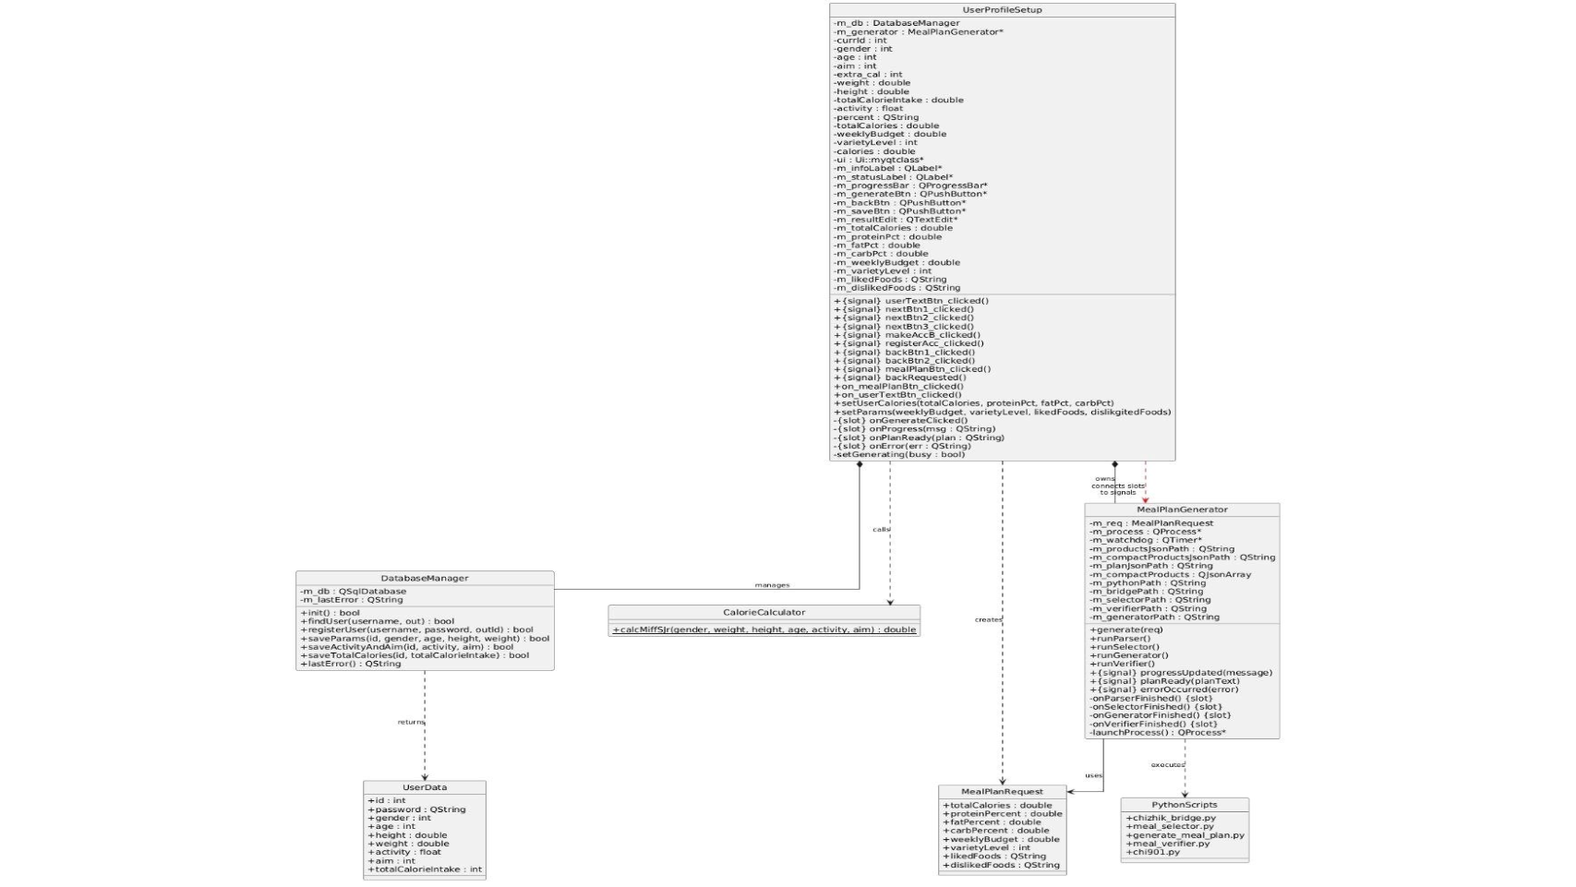

Рис. 1. UML-диаграмма классов приложения АРМ Нутрициолога
К MealPlanGenerator от UserProfileSetup идёт стрелка с закрашенным ромбом — это композиция: генератор создаётся внутри главного класса и не существует отдельно. К CalorieCalculator и DatabaseManager идут пунктирные стрелки — зависимости. CalorieCalculator реализует расчёт калорийности по формуле Миффлина – Сан-Жеора как статический метод. DatabaseManager полностью скрывает работу с SQLite: ни один другой класс к базе данных напрямую не обращается.
MealPlanGenerator зависимостью связан с блоком PythonScripts — запускает скрипты через QProcess. Структура MealPlanRequest соединяет UserProfileSetup и MealPlanGenerator ассоциацией. Итого: одна композиция, одна ассоциация, четыре зависимости. Слабые связи — намеренная архитектурная решение, упрощающее замену отдельных модулей.
Описание классов C++
DatabaseManager
Класс DatabaseManager полностью инкапсулирует работу с базой данных SQLite. Конструктор регистрирует соединение с драйвером QSQLITE. Метод init выполняет CREATE TABLE IF NOT EXISTS — таблица users с десятью столбцами создаётся только при первом запуске. Все методы записи используют prepare и bindValue — подготовленные выражения, исключающие SQL-инъекции. Запись разбита на три шага: saveParams, saveActivityAndAim, saveTotalCalories. Метод findUser возвращает структуру UserData.

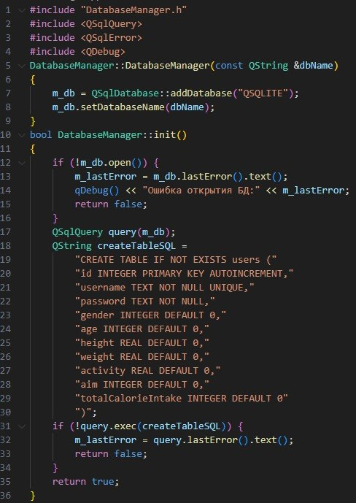

Листинг 1. DatabaseManager.cpp
CalorieCalculator
Класс CalorieCalculator реализует расчёт суточной калорийности. Один статический метод calcMiffSJr вызывается без создания объекта. Формула Миффлина – Сан-Жеора: для мужчин прибавляется 5, для женщин вычитается 161, затем результат умножается на коэффициент активности и корректируется в зависимости от цели пользователя. Результат округляется через round из заголовка cmath.

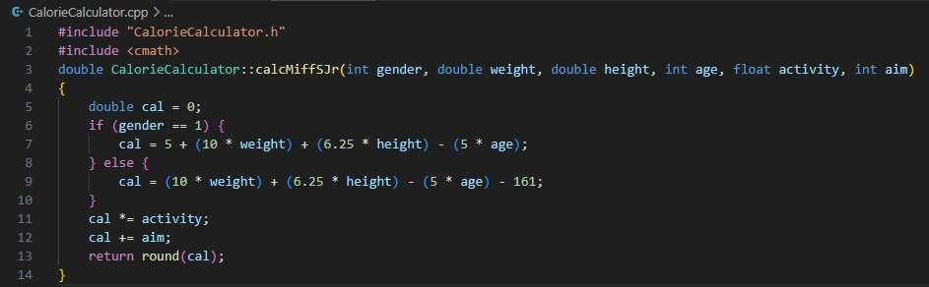

Листинг 2. CalorieCalculator.cpp
MealPlanGenerator
Класс MealPlanGenerator управляет конвейером из четырёх Python-скриптов. Вспомогательный метод launchProcess создаёт QProcess, выставляет переменные окружения для корректной кодировки, подключает сигнал finished к нужному слоту и запускает Python. Каждый из четырёх этапов — отдельный вызов launchProcess. Сторожевой таймер m_watchdog принудительно останавливает процесс, если тот завис.

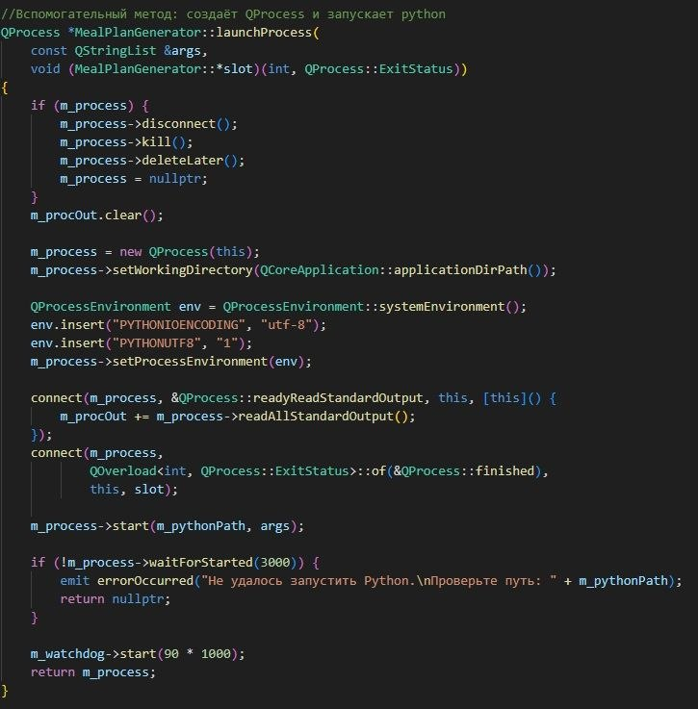

Листинг 3. MealPlanGenerator.cpp — launchProcess и цепочка слотов
userprofilesetup
Главный класс приложения объединяет мастер настройки профиля и интерфейс генерации плана. Мастер — цепочка слотов: физические параметры, активность и цель, расчёт калорий. Экран генерации строится программно: прогресс-бар с диапазоном 0–0 даёт анимацию ожидания, кнопка «Сохранить» появляется только в слоте onPlanReady. Метод on_mealPlanBtn_clicked заполняет структуру MealPlanRequest и запускает генератор.

[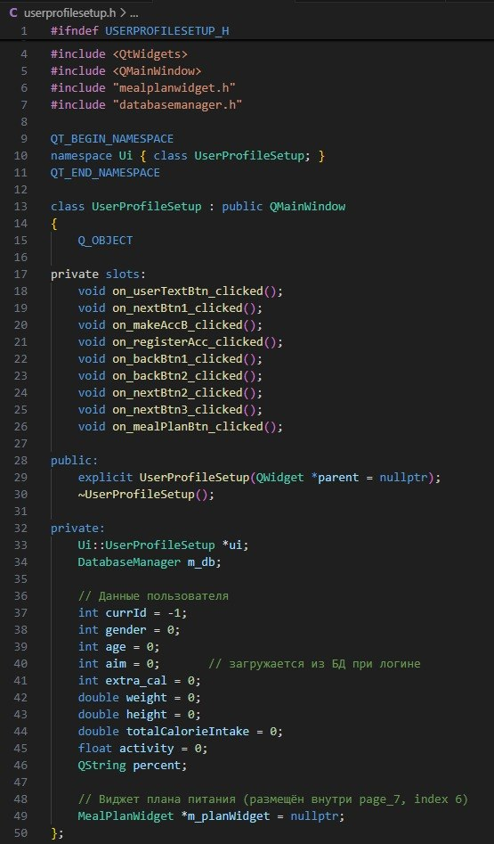

Листинг 4. myqtclass.cpp — on_mealPlanBtn_clicked и onPlanReady
Python-конвейер
Конвейер состоит из четырёх скриптов, каждый из которых запускается как отдельный QProcess и передаёт результат следующему через файл на диске. Интерфейс при этом не блокируется.
chizhik_bridge.py — парсер магазина
Скрипт использует библиотеку chi901 на основе Playwright для обхода каталога магазина «Чижик». Сначала проходят все страницы категории продуктов питания, затем дополнительный проход по обязательным группам (яйца, крупы, овощи, фрукты). Каждый товар сериализуется в словарь: название, цена, КБЖУ на 100 г, рейтинг. Результат записывается в stdout одной строкой JSON. Кэш действует четыре часа.
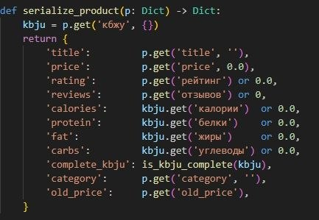
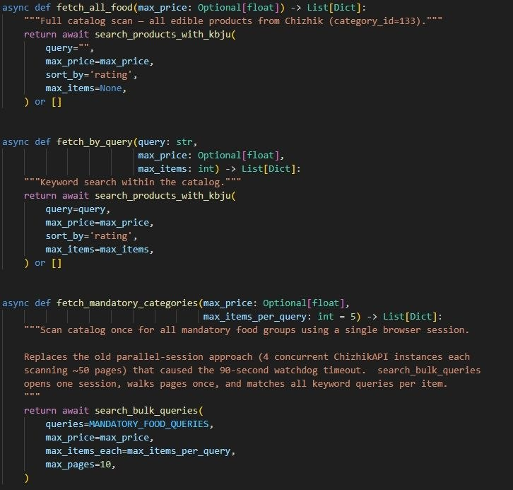

Листинг 5. chizhik_bridge.py
meal_selector.py — отбор продуктов
Скрипт фильтрует нежелательные позиции (алкоголь, фастфуд, нелюбимые продукты) и группирует оставшиеся по типу: белки, углеводы, овощи, молочные. Каждому товару рассчитывается рейтинг пригодности на основе соответствия БЖУ целевым значениям и калорийности на рубль. На выходе — компактный список для промпта модели.

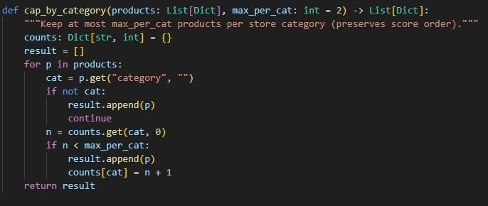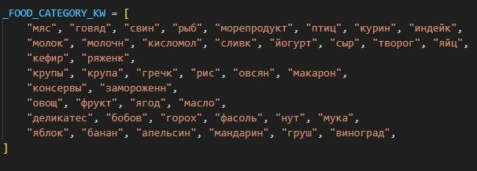

Листинг 6. meal_selector.py
generate_meal_plan.py — языковая модель
Скрипт формирует промпт: цель по калориям, проценты БЖУ, бюджет, уровень разнообразия и список продуктов с ценами. Модели передаются чёткие правила: отклонение по БЖУ не более 5%, блюда не повторяются в соседние дни, стоимость не превышает бюджет. Ожидаемый формат ответа — JSON — прописан в промпте. Модель запускается через llama-cpp-python. Используется Qwen 3 8B в формате Q4_K_M (около 5 ГБ). При первом запуске файл .gguf скачивается автоматически с Hugging Face.

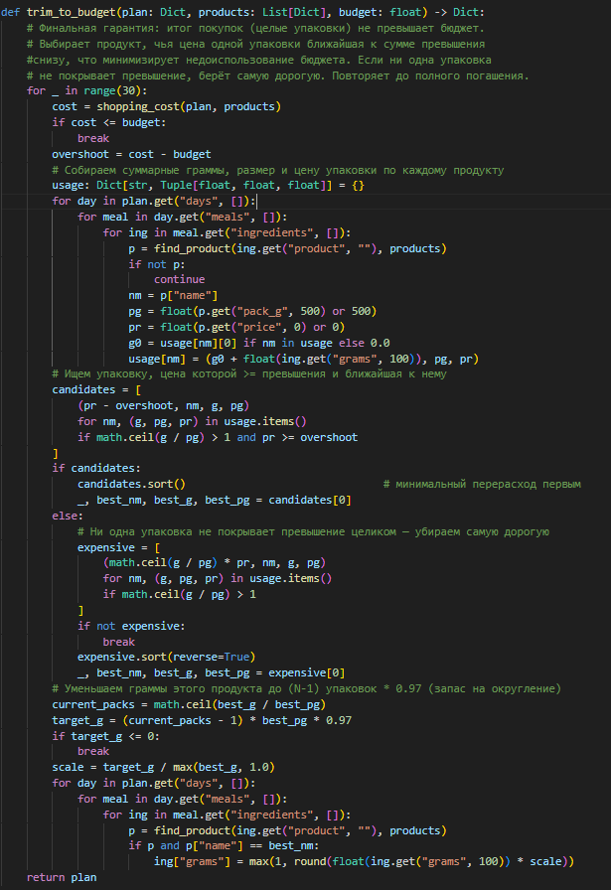

Листинг 7. generate_meal_plan.py — код и промпт
meal_verifier.py — верификация и форматирование
Верификатор исправляет типичные ошибки генерации: незакрытые скобки, пропущенные запятые. Затем проверяет КБЖУ и бюджет, заменяет повторяющиеся блюда и масштабирует порции под целые упаковки. На выходе — Markdown с меню на семь дней, КБЖУ каждого приёма пищи и списком покупок.

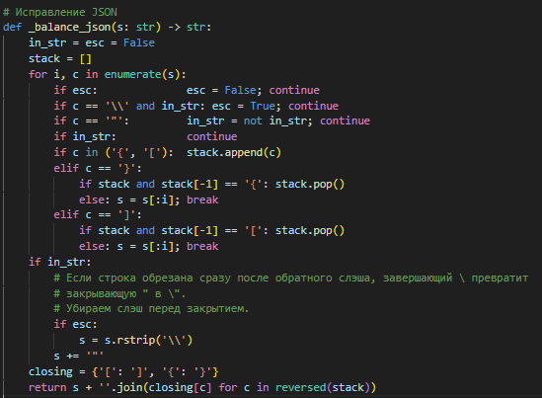

Листинг 8. meal_verifier.py

ТЕСТИРУЮЩАЯ ЧАСТЬ
Демонстрация работы приложения
В данном разделе представлены результаты запуска приложения АРМ Нутрициолога. Тестирование проводилось на реальных данных магазина «Чижик» с различными исходными параметрами пользователя.

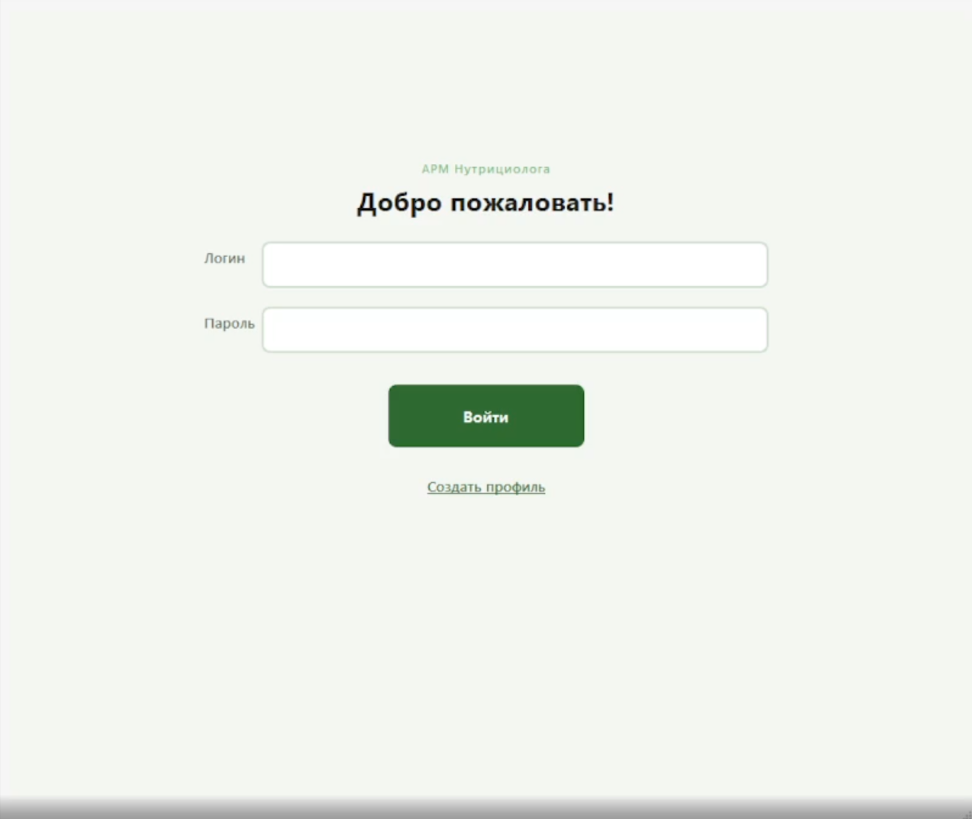

Рис. 2. Центральный экран с профилем пользователя

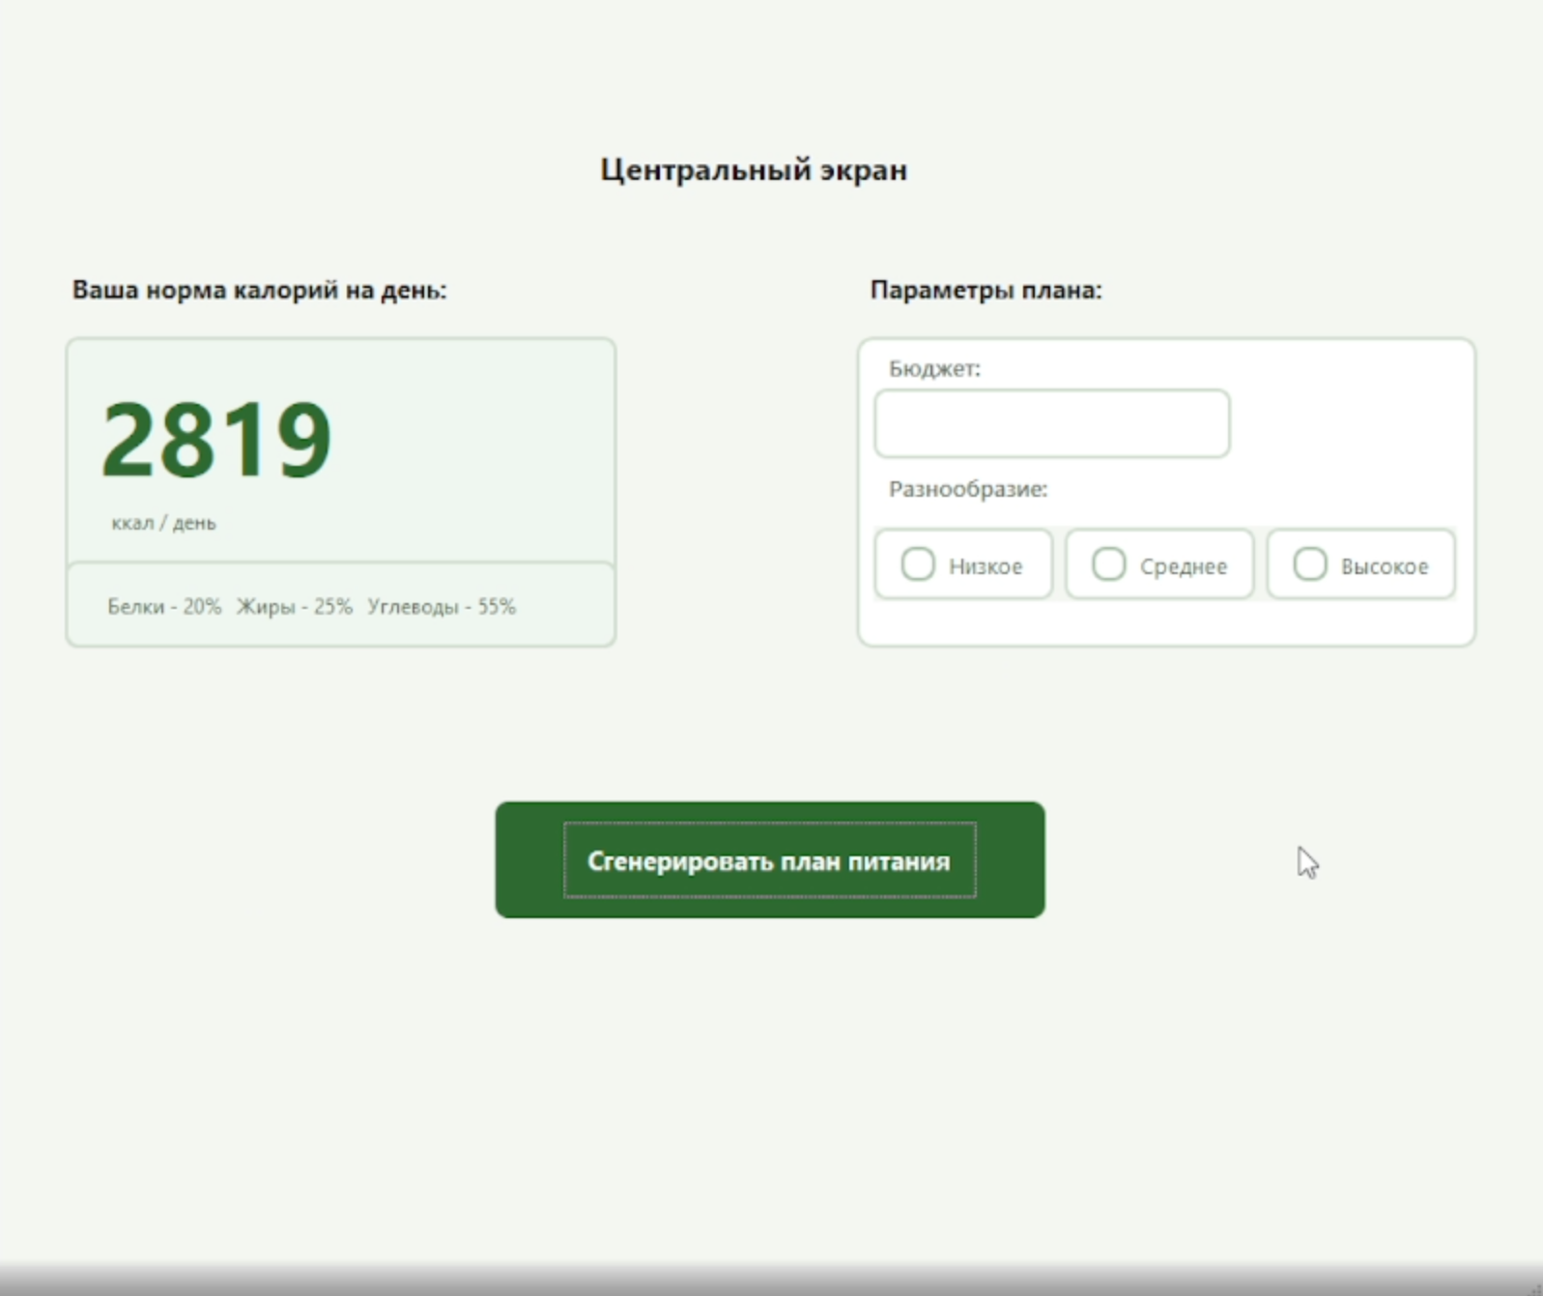

Рис. 3. Экран настройки генерации плана питания

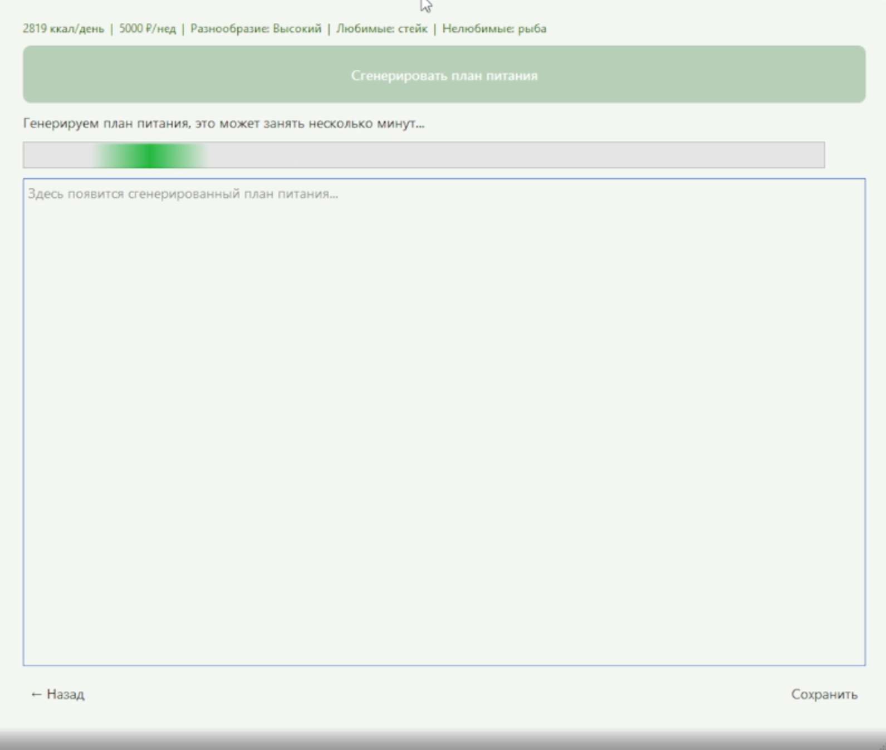

Рис. 4. Процесс генерации плана питания

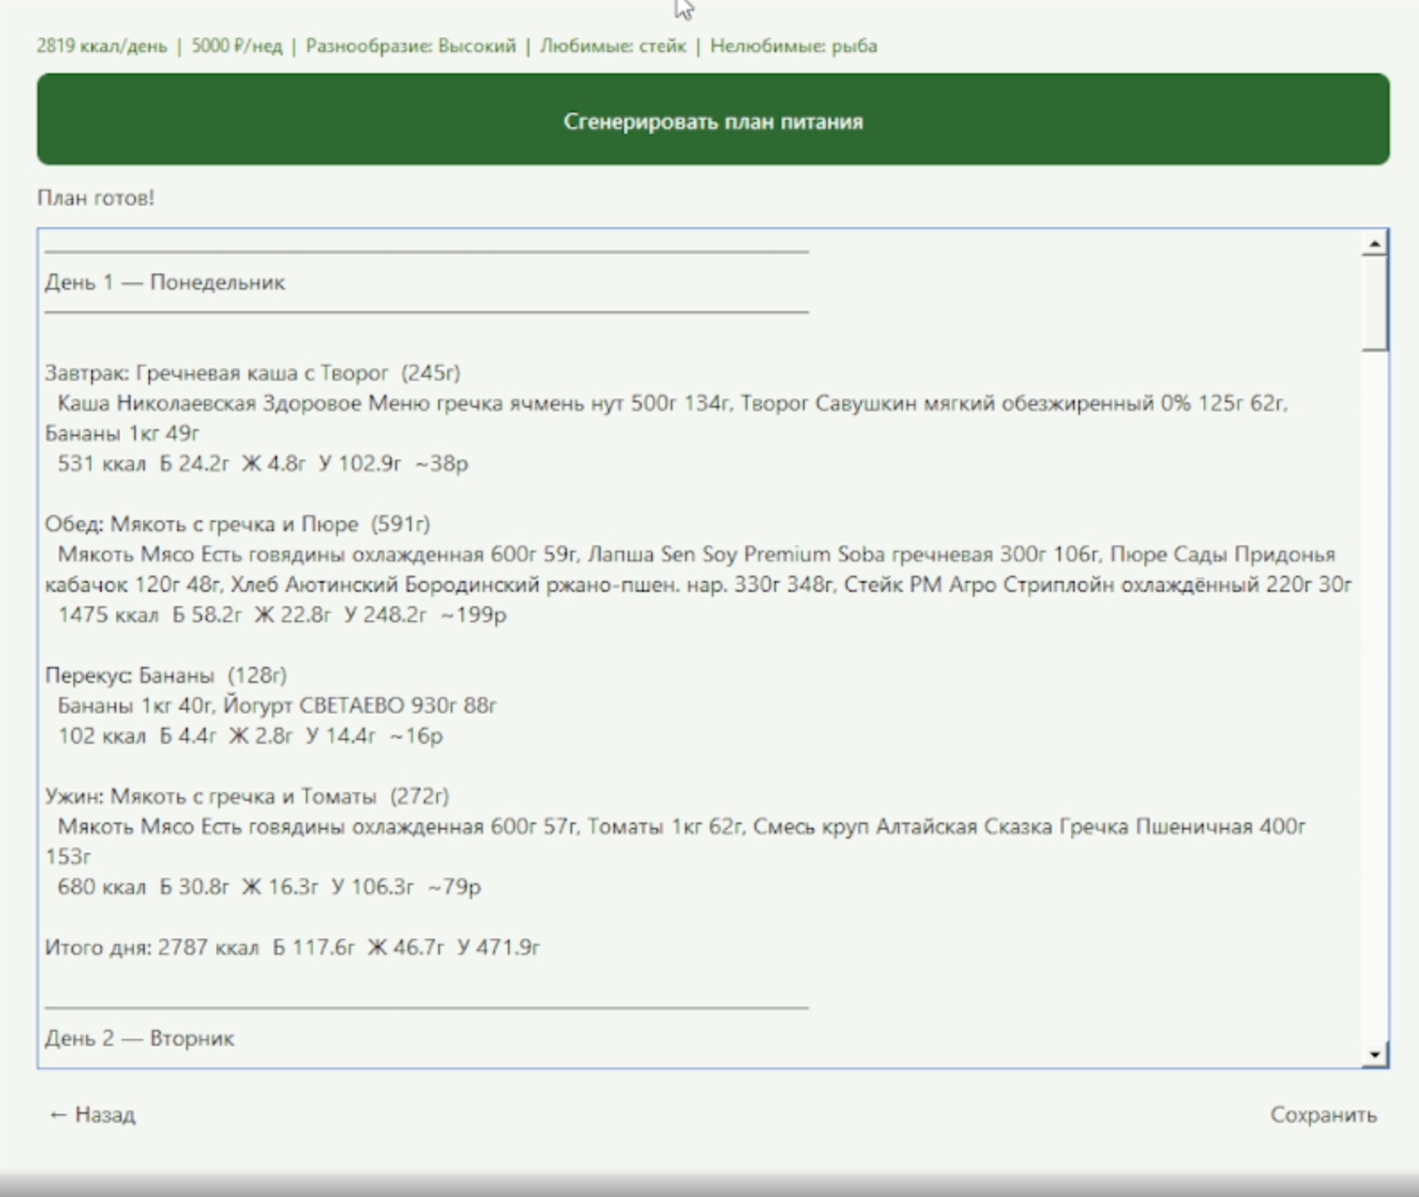

Рис. 5. Сгенерированный план питания на 7 дней
Проверка корректности работы модулей
Проверка работы DatabaseManager: создание таблицы при первом запуске, корректная запись и чтение профиля пользователя, защита от SQL-инъекций через подготовленные выражения.
Проверка CalorieCalculator: расчёт нормы для мужчины 25 лет, 80 кг, 180 см, умеренная активность, цель — поддержание веса. Ожидаемый результат: ~2700 ккал. Фактический результат соответствует формуле Миффлина – Сан-Жеора.
Проверка конвейера: парсинг каталога «Чижик» возвращает актуальный ассортимент, отбор продуктов фильтрует нежелательные позиции, модель возвращает корректный JSON, верификатор исправляет ошибки и форматирует результат.

ЗАКЛЮЧЕНИЕ
В рамках курсовой работы разработано полноценное приложение для автоматизации работы нутрициолога. Приложение получает реальный ассортимент магазина «Чижик», подбирает продукты под бюджет и нутриционные цели клиента и формирует готовое недельное меню с КБЖУ и списком покупок.
Ключевые достоинства реализованного решения:
– Работа с живым ассортиментом и актуальными ценами — план по-настоящему привязан к бюджету пользователя, а не к заранее заготовленной базе.
– Локальная языковая модель — никаких подписок, API-ключей и зависимости от внешних сервисов; модель скачивается автоматически с Hugging Face при первом запуске.
– Устойчивость к ошибкам генерации — верификатор исправляет кривой JSON и доводит план до пользователя в читаемом виде.
– Модульная архитектура — слабые связи между компонентами упрощают замену парсера, модели или алгоритма отбора без изменения остальных частей системы.
Перспективы дальнейшего развития: подключение других магазинов (достаточно реализовать новый скрипт-парсер), учёт аллергий и медицинских ограничений, дневник питания с отслеживанием фактического рациона, экспорт списка покупок в PDF, использование модели большего размера при наличии более производительного оборудования.

СПИСОК ИСПОЛЬЗОВАННОЙ ЛИТЕРАТУРЫ
1. Stroustrup, B. The C++ Programming Language. 4th ed. — Addison-Wesley, 2013. — 1368 с.
2. Qt Documentation. Qt 6.x Reference. — [Электронный ресурс]. — Режим доступа: https://doc.qt.io/
3. SQLite Documentation. — [Электронный ресурс]. — Режим доступа: https://www.sqlite.org/docs.html
4. llama.cpp. High-performance LLM inference. — [Электронный ресурс]. — Режим доступа: https://github.com/ggml-org/llama.cpp
5. Qwen Team. Qwen3 Technical Report. — Hugging Face, 2025. — [Электронный ресурс]. — Режим доступа: https://huggingface.co/Qwen
6. Mifflin, M.D., St Jeor, S.T. et al. A new predictive equation for resting energy expenditure in healthy individuals. — American Journal of Clinical Nutrition, 1990.
7. Playwright Documentation. — [Электронный ресурс]. — Режим доступа: https://playwright.dev/

